Bài 1: Hãy sử dụng activation sigmoid và xem kết quả.
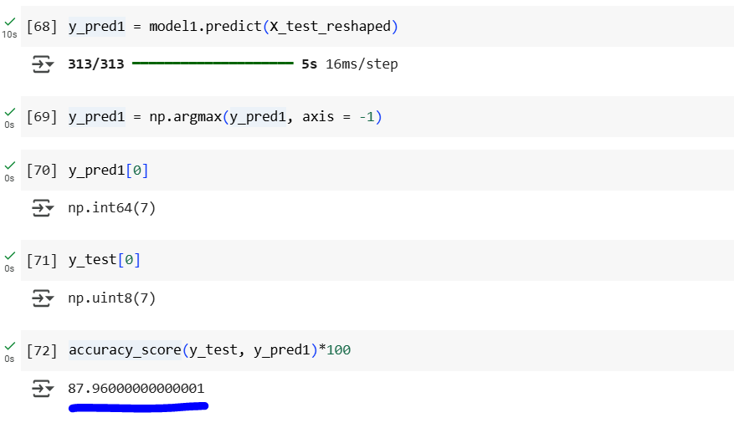
Bài 2: Hãy sử dụng activation relu cho lớp thứ 1 và activation sigmoid cho lớp đầu ra và xem kết quả.
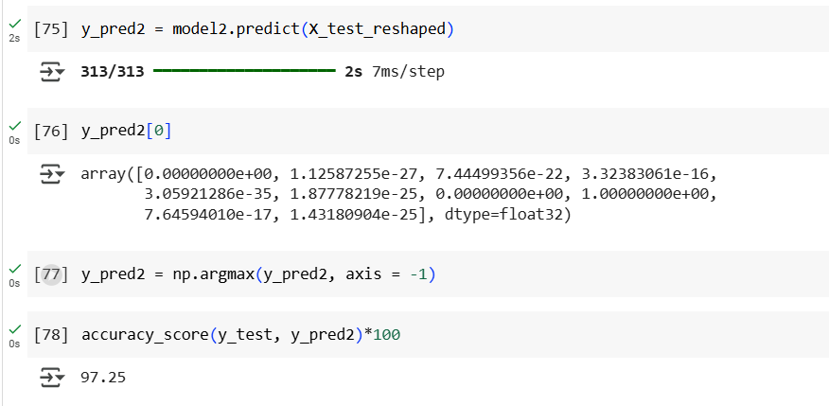
Bài 3: Normalizing giá trị cho data như sau:
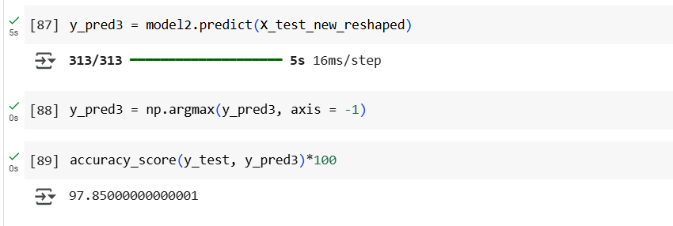
Bài 4: In ra ma trận nhầm lẫn của mô hình ở bài 3 và nhận xét.
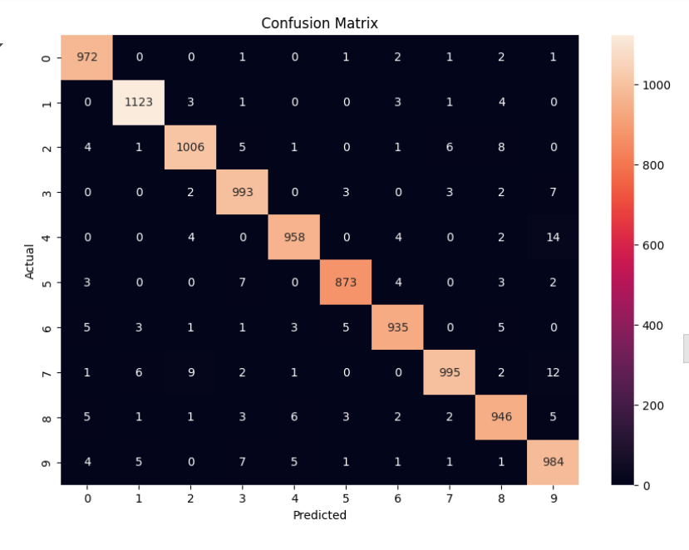
Nhận xét:
Độ chính xác cao: Các giá trị lớn tập trung trên đường chéo chính, cho thấy mô hình có độ chính xác cao trong việc phân loại các lớp.
Một số nhầm lẫn nhỏ: Có một số lỗi dự đoán xuất hiện nhưng với số lượng nhỏ, ví dụ:
- Lớp 2 bị nhầm thành lớp 8 (8 lần).
- Lớp 4 bị nhầm thành lớp 9 (14 lần).
- Lớp 7 bị nhầm thành lớp 2 (9 lần).
Dữ liệu cân bằng: Số lượng mẫu trong mỗi lớp khá đồng đều, không có lớp nào quá ít hoặc quá nhiều.
Mô hình hoạt động tốt trên hầu hết các lớp: Hầu hết các lỗi phân loại có số lượng thấp, chứng tỏ mô hình hoạt động tốt trên nhiều lớp.

Bài 5: *Hãy xây dựng model đơn giản gồm 2 lớp cho bộ dữ liệu small CIFAR10.
Xây dựng với 2 lớp cơ bản:
# Lớp 1: Conv -> Pooling
# Lớp 2: Fully Connected (Output)
model5_1 = Sequential([
# Lớp 1: Conv -> Pooling
Conv2D(filters=32, kernel_size=(4,4), activation='relu', input_shape=(32,32,3)),
MaxPool2D(pool_size=(2,2)),

# Lớp 2: Fully Connected (Output)
Flatten(),
Dense(10, activation='softmax') # 10 lớp đầu ra
])

model5_1.compile(loss='categorical_crossentropy',
optimizer='adam',
metrics=['accuracy'])

model5_1.summary()
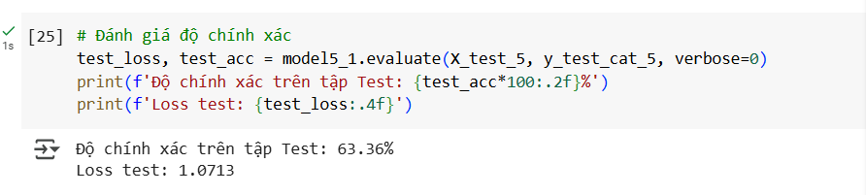
test_loss > 1.0: Mô hình có vấn đề (underfitting/overfitting).
Độ chính xác hơi thấp: 63.36%.
Thử nghiệm mô hình mới:
Mô hình gồm 4 lớp chính (2 lớp tích chập + 2 lớp Dense):
- Lớp Conv2D đầu tiên:
  - 32 bộ lọc (filters) kích thước 4×4
  - Kích hoạt bằng ReLU
  - Input shape: 32×32×3 (ảnh RGB 32×32 pixel)
  - Output shape: (None, 29, 29, 32)
- Lớp MaxPooling2D:
  - Kích thước pool: 2×2
  - Output shape: (None, 14, 14, 32)
- Lớp Conv2D thứ hai:
  - Tương tự lớp đầu nhưng không cần chỉ định input_shape (tự động kế thừa từ lớp trước)
  - Output shape: (None, 11, 11, 32)
  - Sau MaxPooling: (None, 5, 5, 32)
- Lớp Dense (Fully Connected):
  - Flatten(): Chuyển đổi tensor 5×5×32 → 800 giá trị 1D
  - Dense(256): Lớp ẩn 256 nơ-ron + ReLU
  - Dense(10): Lớp đầu ra 10 nơ-ron + Softmax (phân loại 10 lớp)

Độ chính xác : 65.48% (Vẫn không cải thiện đáng kể so với model trên)
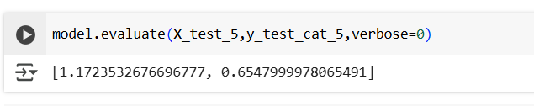
Xem xét biểu đồ:
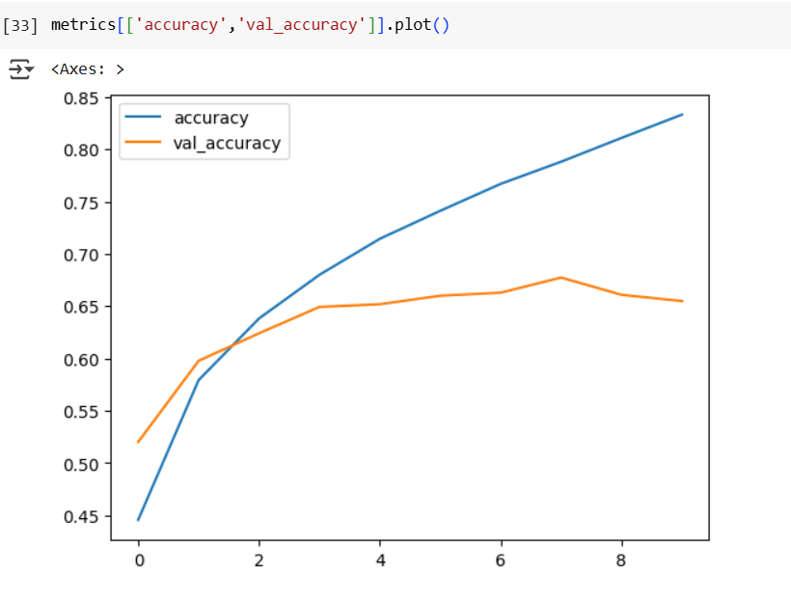
Overfitting
- Training accuracy (accuracy) tăng cao (~0.85) nhưng validation accuracy (val_accuracy) dừng ở ~0.65-0.7.
- Khoảng cách lớn giữa 2 đường cho thấy mô hình học quá khớp với tập train nhưng không tổng quát hóa tốt trên dữ liệu mới.

